



UTILISATION OFFICE365

[Tutoriel Client]

UTILISATION OFFICE365

[Tutoriel Client]

|  |  |
| --- | --- |
| Version : | 1.0 |
| Rédigé par : | Christophe Grangé (SCIT) |
| Destinataire(s) : |  |
| Date : | 01/04/2020 |

|  |  |
| --- | --- |
| Version : |  |
| Rédigé par : |  |
| Destinataire(s) : |  |
| Date : |  |
| Modification : |  |

|  |  |
| --- | --- |
| Version : |  |
| Rédigé par : |  |
| Destinataire(s) : |  |
| Date : |  |
| Modification : |  |

|  |  |
| --- | --- |
| Version : |  |
| Rédigé par : |  |
| Destinataire(s) : |  |
| Date : |  |
| Modification : |  |

Table des matières

1. Introduction 3
2. Connexion à O365 4
3. Gestion de votre compte O365 7

Gestion du profil (Delve)

Gestion du compte

Déconnexion du portail

1. Outlook (sur le Web) 11
2. Outlook (sur votre PC) 12

Gestion de votre signature et de votre thème

Partage de votre calendrier

Ouverture d’un calendrier partagé ou de ressources

Gestion des règles

1. OneDrive (fichiers personnels) 18
2. Sharepoint (Site d’Entreprise) 20
3. Teams (Gestion d’équipe) 21

# Introduction

La présente documentation permet aux utilisateurs de la solution Office365 (nommée O365 ensuite) d’utiliser tous les outils nécessaires au bon fonctionnement de celle-ci.

Elle détaille l’interface principale d’O365 ainsi que les outils associés à la suite.

*Certains des outils cités dans cette documentation ne sont peut être pas encore mis en place ou utilisé au sein de votre société.*

La suite O365 sur Internet peut s’utiliser telle quelle sans avoir besoin de votre PC, mais les outils du Pack Office (Outlook, Word, Excel, etc …) sont aussi reliés à votre compte O365. La présente documentation présente les outils Internet et ceux de votre PC mais vous pouvez utiliser les deux, toutes les données sont communes à votre PC et au Web.

Ce choix est possible si jamais vous n’avez pas votre PC pour vous connecter à distance sur votre portail O365, il suffit juste de connaître son email et de mot de passe.

Vous trouverez aussi en annexe les bonnes pratiques de messagerie ainsi que l’aide au paramétrage des smartphone.

**Vous retrouverez aussi ici des tutoriels sur O365 :**

<https://mooc.office365-training.com/fr/ressources/tutoriels>

<http://cybersavoir.csdm.qc.ca/tutos/category/office-365/>

<https://docs.microsoft.com/fr-fr/>

<https://fr.slideshare.net/> (utiliser le moteur de recherche)

# Connexion à O365

Pour se connecter à l’interface il faut saisir l’adresse suivante dans un navigateur Internet et les renseignements de connexion suivants :



*(*[*https://login.microsoftonline.com*](https://login.microsoftonline.com)*)*

Saisir votre adresse email :

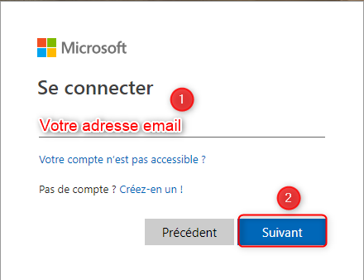

Si vous avez une fenêtre intermédiaire qui s’affiche il faut cliquer sur le lien suivant (Compte personnel étant utilisé quand vous créer un compte à usage personnel) :

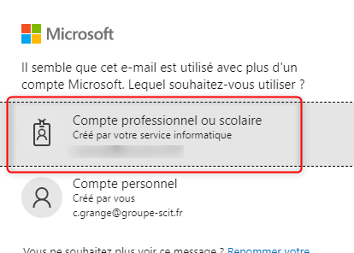

Saisir ensuite votre mot de passe O365 :

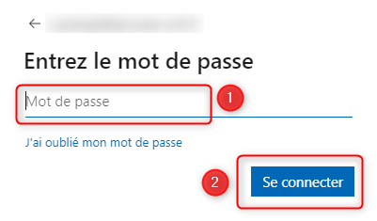

Vous arrivez ensuite sur un tableau de bord qui résume les applications que vous pouvez utiliser en ligne directement sur Internet dans votre portail :

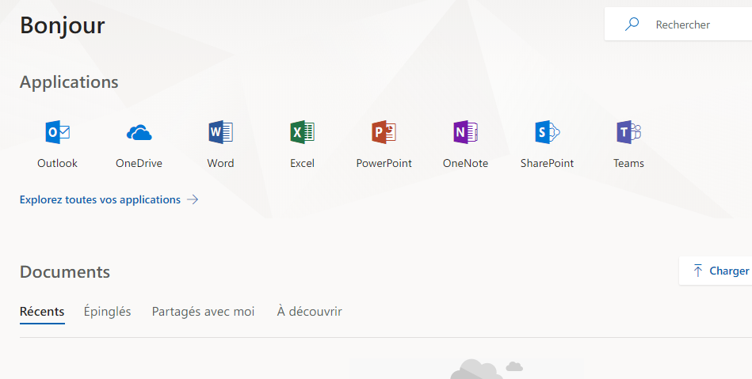

Vous avez aussi le résumé de vos dernières activités avec Onedrive, vos fichiers ouverts etc …

Lorsque vous êtes dans une autre application vous pouvez à tout moment retrouver le menu des applications ici (en haut à gauche de la fenêtre) :

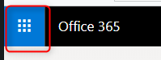

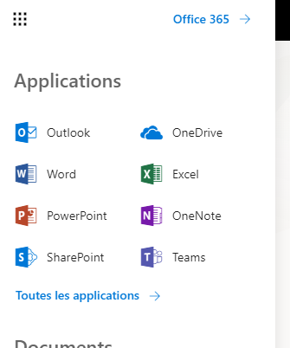

Les applications disponibles sont les suivantes (la liste peut évoluer en fonction des nouvelles fonctions disponibles et celles autorisées à utiliser par l’administrateur de la solution) :

*Celles-ci sont détaillées dans la documentation ci-dessous. Mais toutes les applications que l’on retrouve dans le Pack Office de votre PC sont les mêmes mais avec des fonctionnalités réduites.*

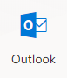C’est la version Outlook de votre PC en mode Web. Le contenu est le même que votre Outlook sur votre PC.

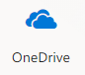Stockage de fichiers personnel (il est possible de partager des documents entre différentes personnes mais ce n’est pas un stockage entreprise, il est dédié à chaque personne), et est synchronisé sur le PC dans un dossier local.

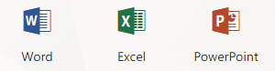Suite Pack Office en version Web, avec des fonctionnalités réduites (fonctionne sans avoir besoin du Pack Office sur votre PC pour fonctionner)

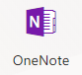Outil de gestion de notes.

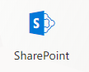Site Intranet / Extranet avec la fonction principale de partage de fichiers entreprise, mais peut aussi contenir d’autres applications Web (Workflow, Questionnaires, etc …) qui peuvent être enrichies par un administrateur du site.

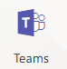Outil de travail collaboratif intégrant plusieurs fonctionnalités (Chat, Vidéo, Réunions, etc …).

# Gestion de votre compte O365

Vous pouvez gérer votre compte utilisateur O365 sur votre portail.

## Gestion du profil (Delve)

Pour accéder à vos paramètres de profil (le profil est la gestion de ce que voit les autres utilisateurs sur O365) il faut cliquer ici :

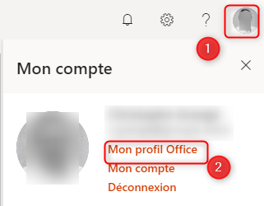

Vous arrivez ensuite sur l’outil Delve qui permet d’avoir une vue générale de votre profil, où vous pouvez modifier les éléments suivants :

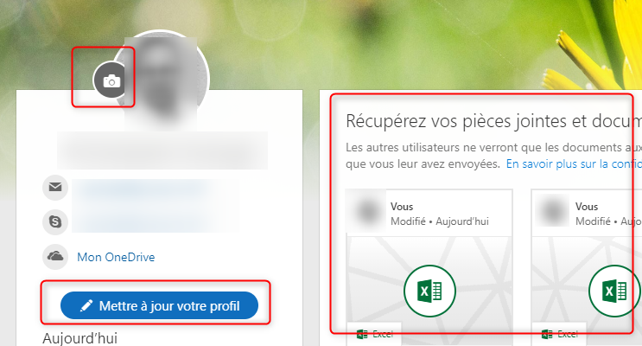

Vous pouvez modifier votre photo, vos informations personnelles, et vous avez un résumé de votre activité.

## Gestion du compte

La gestion du compte permet de modifier les éléments O365 tel que les mots de passe, et les différentes options de personnalisation des applications (si besoin).

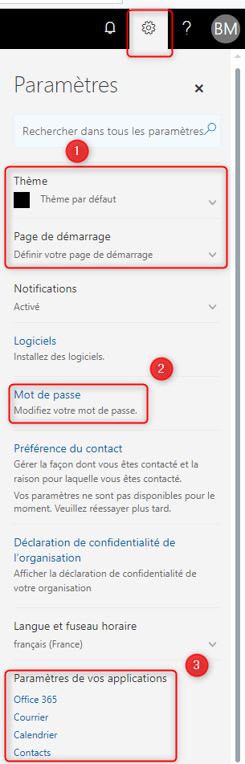

Vous pouvez changer le thème (fond d’écran, polices de caractères, etc….) de votre portail.

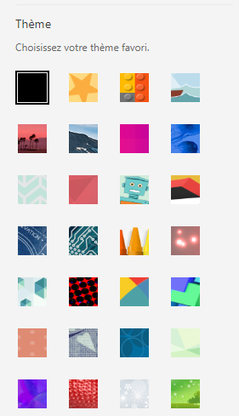

Vous pouvez aussi choisir la page de démarrage de votre portail O365 :

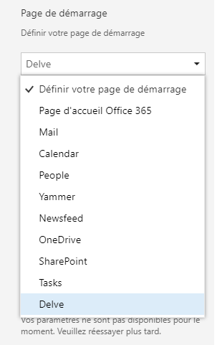

Vous pouvez changer votre mot de passe en cliquant ici :



Ensuite vous accéder à l’écran de modification du mot de passe :

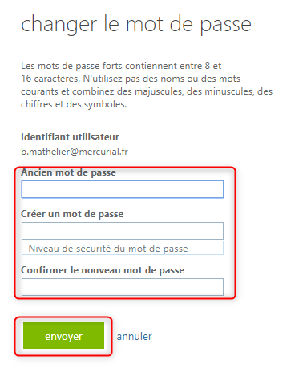

Ensuite lorsque vous aurez modifié votre mot de passe, il vous sera demandé dans vos applications installées sur le PC (Outlook, OneDrive et Teams), il faudra le remettre dans la fenêtre de connexion qui apparaitra automatiquement après le changement du mot de passe.

## Déconnexion du portail

Lorsque vous avez terminé d’utiliser votre portail O365, pensez à vous déconnecter (pour des raisons de sécurité). Cela se fait en cliquant sur le lien suivant :

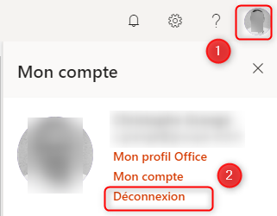

# Outlook (sur le Web)

Cette version d’Outlook sur le Web (avec des fonctions réduites) contient les mêmes données que votre Outlook sur votre PC.

Il permet d’accéder à votre messagerie à partir de n’importe quel PC.

Vous retrouvez vos messages ici :

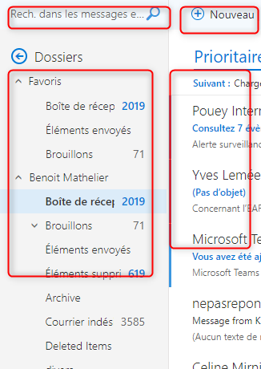

Vous pouvez accéder aux calendriers, contacts et tâches ici (en bas de l’écran) :



Il s’utilise de la même façon que votre Outlook sur votre PC.

# Outlook (sur votre PC)

Le logiciel Outlook fonctionne comme vous avez l’habitude de l’utiliser, voici un rappel des fonctionnalités spécifiques que vous pourriez utiliser.

## Gestion de votre signature et de votre thème

Il faut cliquer sur un nouveau message pour accéder à la gestion des signatures :

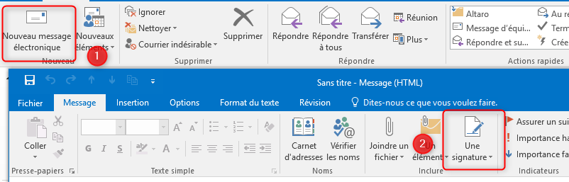

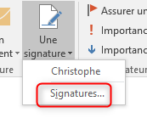

Vous pouvez modifier, créer ou supprimer une signature. Et la mettre par défaut sur les réponses et nouveaux message si nécessaires.

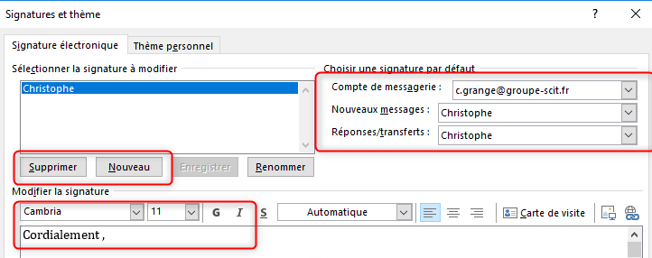

Vous pouvez aussi modifier votre thème (fond de page de vos emails, et vos polices de caractères) ici :

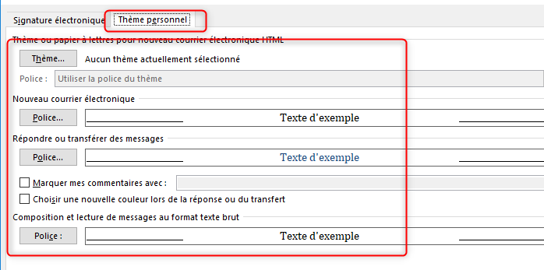

## Partage de votre calendrier

Si vous désirez partager un calendrier avec d’autres personnes de votre organisation, il faut cliquer avec le bouton droit de votre souris sur votre calendrier :

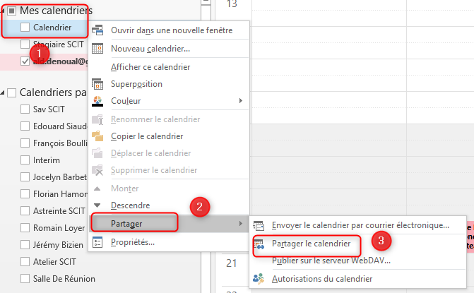

Ensuite il faut indiquer les emails des personnes avec qui vous souhaitez partager votre calendrier, et cocher les cases comme ci-dessous :

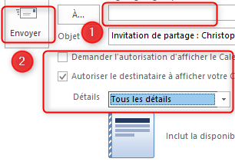

La personne reçoit ensuite un lien dans son email pour ouvrir votre calendrier. Il est par contre nécessaire de donner les autorisations de partage pour la ou les personnes concernées (en cliquant à nouveau avec le bouton droit de la souris sur votre calendrier) :

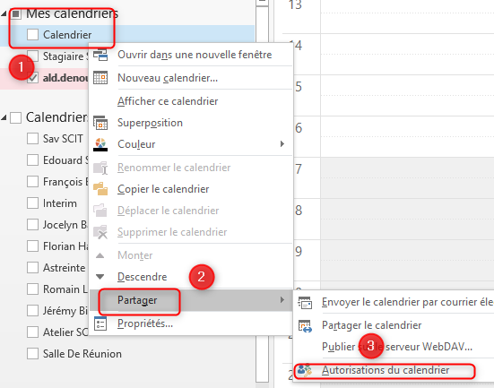

Vous pouvez ensuite choisir le niveau d’autorisation de l’utilisateur qui verra votre calendrier :

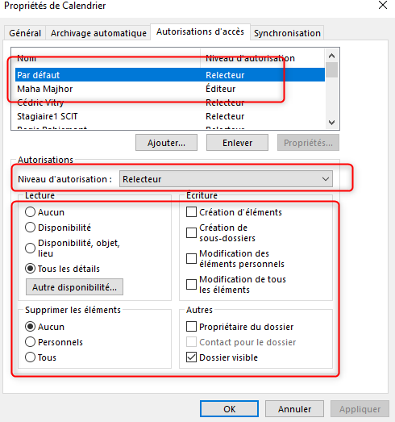

Cette modification est prise en compte immédiatement après avoir cliqué sur OK, vous devez le faire pour chaque personne avec qui vous avez partagé votre calendrier.

## Ouverture d’un calendrier partagé ou de ressources

Si vous souhaitez ouvrir un calendrier partagé (en dehors du mail de partage) ou de ressources (salle de réunion, véhicules, etc …) il faut effectuer la manipulation suivante :

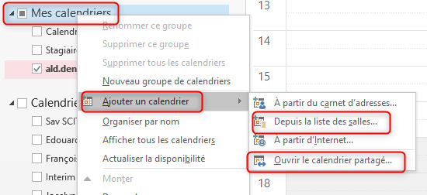

Si c’est un calendrier de ressources il faut faire la manipulation suivante (clique droit sur Mes Calendriers) :

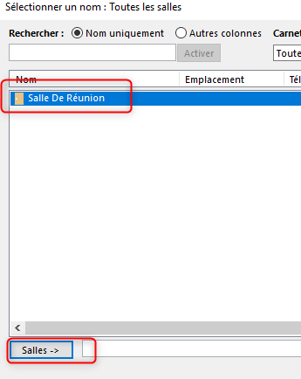

Ensuite la salle de réunion apparaîtra dans vos calendriers :

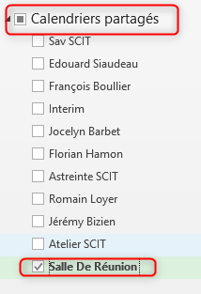

Pour ouvrir un calendrier partagé il faut juste saisir le nom de l’utilisateur :

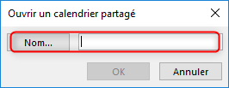

Ensuite il apparaîtra dans les calendriers partagés (comme la salle de réunion).

## Gestion des règles

Si vous souhaitez gérer des règles automatiques dans votre boîte aux lettres il faut cliquer sur cet icône :

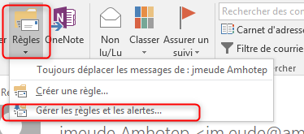

Ensuite vous pouvez créer ou modifier des règles Outlook :

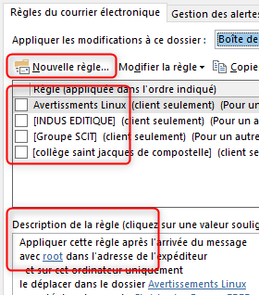

Il y a de multiples réglages de règles (sur les expéditeurs, le contenu, les destinataires, etc …), vous trouverez de multiples vidéos et tutoriels sur Internet.

# OneDrive (fichiers personnels)

OneDrive est une solution de gestion de fichiers (en ligne) et aussi synchronisées avec votre PC (dans un dossier local). Tous les fichiers de OneDrive sont des fichiers « personnels », le pendant en version Entreprise étant Sharepoint.

Vous retrouvez votre OneDrive Web ici :

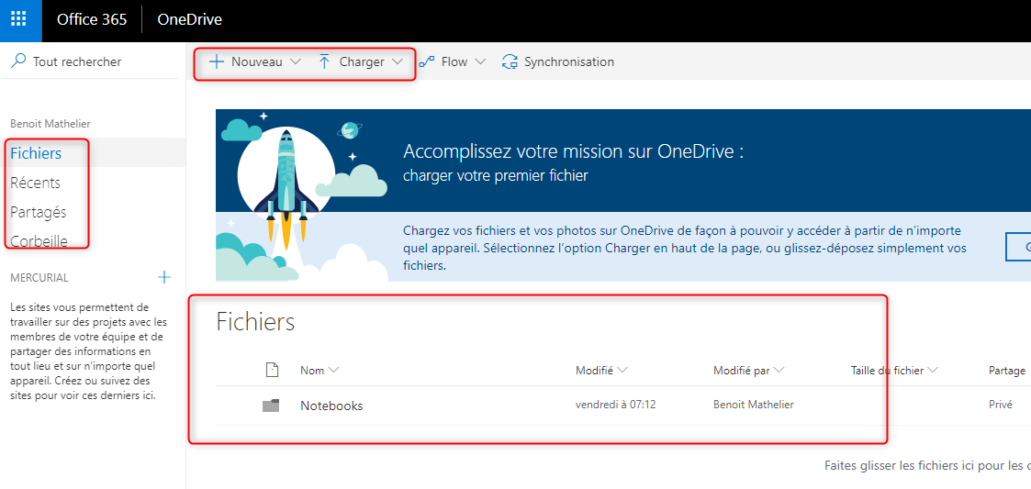

Si vous cliquer sur un fichier dans OneDrive il s’ouvre par défaut avec le Pack Office Web (en ligne). SI vous cliquez ou gérez un fichier en local sur votre PC (dans le dossier OneDrive local), il est ouvert par votre Pack Office du PC et est synchronisé sur le Web en direct (si vous avez Internet, sinon cela se fera lors de la prochaine connexion Internet).

Le dossier local OneDrive est le suivant dans votre Explorateur de fichiers :

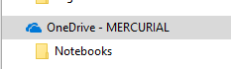

Les icônes à côté des fichiers indiquent l’état de synchronisation des fichiers :



L’icône suivant en bas à droite dans les icônes toujours ouverts, permet de suivre l’état des synchronisations :

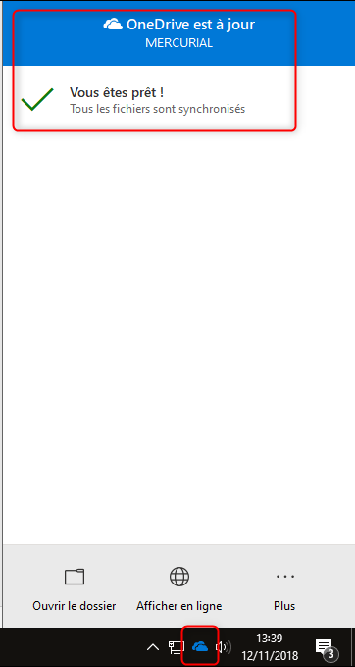

Dans le Pack Office du PC vous pouvez ouvrir et enregistrer dans votre OneDrive :

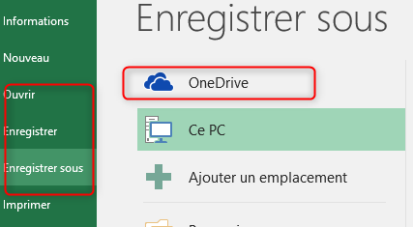

Dans chaque document ouvert (en haut à droite de la fenêtre) vous pouvez aussi partager le fichier avec d’autres utilisateurs :



Il est aussi possible de le faire à partir du Web en cliquant avec le bouton droit sur le nom d’un dossier ou fichier :

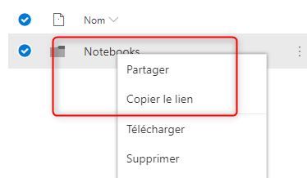

Ensuite vous pouvez indiquer le mail de la personne avec qui vous souhaitez partager le fichier/dossier (mail interne ou externe) et d’envoyer le lien à la personne, pour qu’elle puisse accéder à la ressource.

# Sharepoint (Site d’Entreprise)

Sharepoint est un site Intranet / Extranet disponible pour stocker des fichiers, des applications et d’autres ressources.

Il est en cours de développement et peut être alimenté et modifié constamment, par les administrateurs du site. Vous pouvez y accéder avec le lien Sharepoint dans votre portail.

Ensuite vous retrouver les applications disponibles sur le portail, et une base documentaire identique à OneDrive mais à usage Entreprise (global et non personnel).

# Teams (Gestion d’équipe)

Teams est l’outil de gestion d’équipe et de travail collaboratif.

Il comprend des outils de réunion, de chat, de vidéo, etc … :

